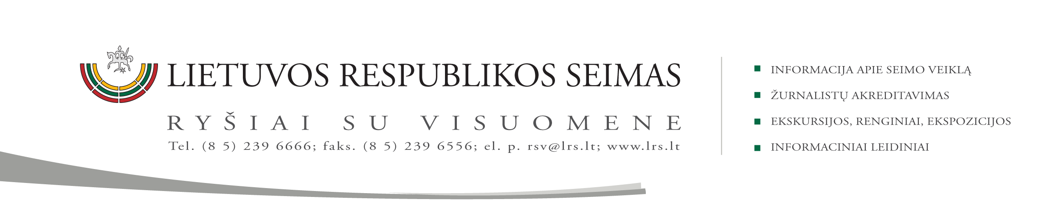

2015 m. balandžio 22 d. pranešimas

VVSK artimiausiu metu teiks Seimui Seimo rinkimų įstatymo pataisas

2015 m. balandžio 22 d. posėdyje Valstybės valdymo ir savivaldybių komitetas aptarė pagrindines siūlomas keisti Seimo rinkimų įstatymo nuostatas ir projektą artimiausiu metu teiks Seimui. Projektas parengtas įgyvendinant Seimo Pirmininkės 2014 m. gruodžio 9 d. pavedimas Nr. V-7126, įpareigojantis VVSK imtis iniciatyvos atnaujinant ir suvienodinant Lietuvos Respublikos Seimo rinkimų įstatymo nuostatas su kitais rinkimų įstatymais (Lietuvos Respublikos rinkimų į Europos Parlamentą įstatymu, Lietuvos Respublikos savivaldybių tarybų rinkimų įstatymu ir kt.) bei įvykdant Konstitucinio Teismo 2012 m. rugsėjo 5 d. nutarimą „Dėl Lietuvos Respublikos Seimo įstatymo 2 straipsnio 5 dalies (2012 m. kovo 22 d. redakcija) atitikties Lietuvos Respublikos Konstitucijai“.
Komiteto parengtame įstatymo projekte numatomos šios pagrindinės teisinio reglamentavimo nuostatos ir pakeitimai: 1) reikalavimas rinkimų komisijos nariui turėti nepriekaištingą reputaciją – kas užtikrins aukštesnius reikalavimus rinkimų komisijų nariams; 2) partijos keliamą kandidatų sąrašą parašais turės paremti 10 tūkstančių rinkėjų, jeigu partija nekelia kandidatų sąrašo ar jos keliamas kandidatų sąrašas nesurenka reikiamo parašų skaičiaus, vienmandatėje rinkimų apygardoje partijos keliamą kandidatą parašais turės paremti vienas tūkstantis rinkėjų, kas užtikrins visų rinkimuose dalyvaujančių subjektų lygiateisiškumą, sudarys galimybes rinkimų subjektams susitikti su rinkėjais ir gauti jų palaikymą parašų rinkimo metu; 3) detalizuojama, kas negalės būti renkamas Seimo nariu – įgyvendinant Lietuvos Respublikos Konstitucinio Teismo 2012 m. rugsėjo 5 d. nutarimą; 4) rinkimų užstatas bus grąžinamas tik nesant pažeidimų – kas skatins rinkimuose dalyvaujančius subjektus nedaryti pažeidimų.
Šiandien posėdyje Komitetas, vykdydamas parlamentinę kontrolę, taip pat išklausė Socialinės apsaugos ir darbo ministerijos (toliau- SADM) informaciją apie Vietos bendruomenių savivaldos 2013-2015 m. programos įgyvendinimo 2014 m. rezultatus ir pripažino, kad SADM 2014 m. pasiekė gerų rezultatų, įgyvendinant Vietos bendruomenių savivaldos 2013–2015 m. programą, tačiau liko ir neįvykdytų rekomendacijų, todėl Komitetas dar kartą ministerijai pasiūlė: 1) tikslinti Vietos bendruomenių savivaldos 2013 – 2015 metų programos įgyvendinimo aprašo nuostatą, nustatančią, kad ne mažiau kaip 1/3 vietos bendruomenės tarybos narių turi sudaryti seniūnaičiai, išbraukiant išlygą „jeigu toje teritorijoje yra pakankamas vietos bendruomenės gyventojų atstovų (seniūnaičių) skaičius“; 2) kreiptis į savivaldybes dėl vis dar pasitaikančių problemų, susijusių su vietos bendruomenių tarybų veiklos viešumu ir viešinimu (informavimu apie šaukiamus tarybų posėdžius ir juose priimtus sprendimus) ir siūlyti joms dėl to priimti reikalingus sprendimus.

Parengė Valstybės valdymo ir savivaldybių komiteto biuro padėjėja
Genovaitė Jasaitienė (tel. (8 5) 239 6806, el. p. gejasa@lrs.lt)

